Digitales Selbstvertrauen
Arbeitnehmer blicken positiv auf technologische Entwicklungen in der Arbeitswelt

- Die Mehrheit der Arbeitnehmer traut sich die künftig geforderten Fähigkeiten zu
- Nur eine Minderheit fühlt sich von Digitalisierung überfordert
- Verbreitete Skepsis bei der digitalen Aufstellung des eigenen Arbeitgebers

Augsburg, 27. Juli 2017 – Was, wie und wo wir arbeiten, wird in Zukunft stark von digitalen Technologien beeinflusst sein. Arbeitnehmer in Deutschland sehen sich selbst beim anstehenden Wandel und den dafür notwendigen Fähigkeiten jedoch mehrheitlich gut gerüstet. Skeptischer sind sie, was den entsprechenden Reifegrad ihrer Arbeitgeber betrifft. Das geht aus der Orizon Arbeitsmarktstudie 2017 hervor. In der vom unabhängigen Marktforschungs- und Analyseunternehmen Lünendonk durchgeführten repräsentativen Befragung kommen über 2.000 Arbeitnehmer zu Wort.
Schlagworte wie „Digitalisierung“ oder „Wirtschaft 4.0“ prägen Wirtschaft und Gesellschaft in hohem Maße. Prozesse in Unternehmen werden digital gesteuert, immer häufiger lernende Maschinen oder Roboter eingesetzt – und die Anforderungen an die Beschäftigten wandeln sich spürbar. Auch im Recruiting ist die Digitalisierung längst angekommen, etwa in der automatisierten (Vor-)Auswahl von Bewerbern. Ende 2015 arbeitete bereits jeder zweite Beschäftigte in Deutschland in einem Unternehmen mit starkem Trend zur Digitalisierung.^{[1]}
Selbstbewusste Arbeitnehmer
Die neuen Technologien beeinflussen den Arbeitsalltag schon heute spürbar, in Zukunft werden die Veränderungen noch gravierender sein. Die Mehrheit der Befragten aus der Orizon Arbeitsmarktstudie 2017 ist jedoch zuversichtlich, was ihre eigenen Kompetenzen angeht. Zwar stimmen rund 30 Prozent der befragten Arbeitnehmer schon heute der Aussage zu, die Digitalisierung zwinge sie, schneller zu arbeiten. Die jüngeren Altersgruppen bis 29 Jahre bejahen das dabei deutlich häufiger als die älteren Generationen. Aber: 75 Prozent aller Befragten trauen sich zu, sich die geforderten digitalen Fähigkeiten aneignen zu können. Lediglich 13 Prozent fühlen sich durch die technologische Entwicklung überfordert. Besonders erfreulich: Das Selbstbewusstsein der Arbeitnehmer geht mit nur kleinen Schwankungen quer durch alle Altersgruppen.
Unternehmen bereit für Digitalisierung?
In der Frage, ob der eigene Arbeitgeber für die Digitalisierung gut aufgestellt sei, herrscht jedoch verbreitete Skepsis. Nur 45 Prozent der über 2.000 Befragten halten das für zutreffend, während ein Viertel verneint und etwa 30 Prozent dazu keine Einschätzung abgeben wollen oder können. Die jüngeren Arbeitnehmer sind in dieser Frage tendenziell skeptischer eingestellt als ihre älteren Kollegen.
In den Medien wie auch in Fachkreisen wird aktuell spekuliert, welche Tätigkeiten künftig von Robotern erledigt und menschliche Arbeitskraft in diesen Feldern somit überflüssig werden könnte. Berufe im Handel, in der Logistik oder in der Finanzbranche gelten als besonders gefährdet, während medizinische Berufe überwiegend „sicher“ sein sollen.^{[2]} Aber wie schätzen die Arbeitnehmer die Gefahr für den eigenen Job ein? Laut Orizon Arbeitsmarktstudie 2017 fürchten rund 14 Prozent der Befragten, ihr konkreter Arbeitsplatz könne durch die Digitalisierung wegfallen. Ein Wert, der beweist, dass es zwar keine verbreitete Panik gibt, sich aber ein gewichtiger Teil der Arbeitnehmer angesichts technologischer Entwicklungen Sorgen um die eigene berufliche Existenz macht. „Wir müssen weiter nah an den Menschen sein und ihre Bedürfnisse kennen“, so Dr. Dieter Traub, Geschäftsführer vom Personalunternehmen Orizon. „Die Digitalisierung wird Wirtschaft und Gesellschaft voranbringen – aber nur dann, wenn wir als Arbeitgeber auch bei einem sich rasant verändernden Umfeld weiterhin für gute und sichere Arbeitsplätze sorgen. Die notwendige Qualifizierung der Menschen wird dabei eine Schlüsselrolle spielen.“

Quellen
[1] Warning/Weber (2017): „Digitalisierung verändert die betriebliche Personalpolitik“, IAB-Kurzbericht 12/2017.
[2] „Gewinner und Verlierer der Digitalisierung“, Handelsblatt Nr. 67 vom 4. April 2017, S. 24/25.

Grafikvorschau

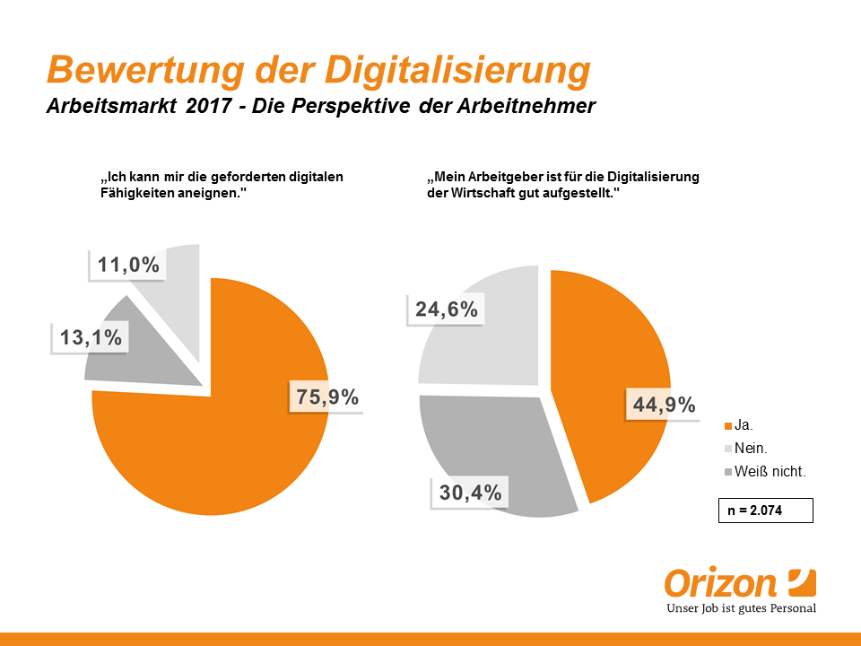

Bildunterschrift: Die Digitalisierung aus Sicht der Arbeitnehmer
Bildrechte: Orizon GmbH

Hintergrundinfos zur Studie
Die Orizon GmbH hat 2017 zum sechsten Mal die Studie „Arbeitsmarkt – Perspektive der Arbeitnehmer“ durchgeführt. An der bevölkerungsrepräsentativen Online-Befragung nahmen 2.074 Arbeitnehmer und Arbeitsuchende in Deutschland teil. Durchgeführt wurde die Studie von dem unabhängigen Marktforschungs- und Analyseunternehmen Lünendonk GmbH. Zur Gewährleistung der Repräsentativität wurden vorgegebene Quoten über die soziodemographischen Merkmale Alter, Geschlecht, Schulbildung und Bundesland etabliert. Verzerrungen wurden durch Gewichtung aufgehoben. Die Gewichtung erfolgte nach Mikrozensus.

Orizon GmbH
Das Personalunternehmen Orizon bietet das umfassende Spektrum von Personaldienstleistungen an. Zum Serviceportfolio gehören Personalüberlassung und -vermittlung sowie die Durchführung komplexer Personalprojekte. Mit technischen, gewerblichen und kaufmännischen Fach- und Führungskräften wird ein Großteil der Berufsfelder abgedeckt. Mit dieser Strategie gehört das Unternehmen zu den Marktführern für den deutschen Mittelstand.
Als Arbeitgeber von rund 7.500 Mitarbeitern, bundesweit ca. 80 Standorten und einem Umsatz von 276 Mio. Euro im Jahr 2016 belegt Orizon, laut Lünendonk Liste, Platz 8 unter den führenden Personaldienstleistern in Deutschland. Weitere Informationen: https://www.orizon.de
Pressekontakt
Unternehmen: Orizon GmbH Presseabteilung | Großer Burstah 23 | 20457 Hamburg |
E-Mail presse@orizon.de

Agentur: Accente BizzComm GmbH | Dr. Martina Neunecker | T 0611 / 40 80 619 |
E-Mail: martina.neunecker@accente.de

